**AUR**

**(Administración de Usuarios**

**Remota)**

**Manual de Usuarios**



**Integrantes:** Sebastian López **Mail: sebastianlopezz90@gmail.com** Horacio Bogarin **Mail: bogarin1983@gmail.com**

Pablo Ocanto **Mail: paliutn@gmail.com**

**Índice:**

**Intrucciones de Copilacion..........................................................................................................................................3**

**Utilizacion de Aplicacion..........................................................................................................................................3**

**Instrucciones de Copilacion:**

La aplicacion consta de 2 partes, un cliente y un servidor.

Esta aplicacion esta realizada en el lenguaje C

Para poder copilarlos a cada uno se utiliza un compilador como por ejemplo gcc, el codigo de copilacion esta en el archive de rutas y es el siguiente:

gcc -o ./build/server ./protocol/protocoloCMD.c ./server/tcp_server_threads.c ./server/funciones.c -l pthread && gcc -o ./build/cliente ./protocol/protocoloCMD.c ./client/functionsClient.c ./client/tcp_client.c

Con esto genera los archivos ejecutables servidor y cliente dentro de la carpeta build.

**Utilizacion de la Aplicacion:**

La aplicación consta de 2 partes, en un cliente y un servidor.

Esta basada en la ejecucion de commandos remotos en sistemas Unix. El cliente se ejecuta en una pc con la cual se desea administrar el servidor.

**Servidor:**

Para la ejecucion del servidor se ejecutar llamando al nombre del archive por ejemplo ./server, tambien en el ejecutable del servidor debe existir un archive de texto llamado: usuarios.txt con el contenido de usuarios validos escritos con el siguiente format: nombreusario,contraseña.

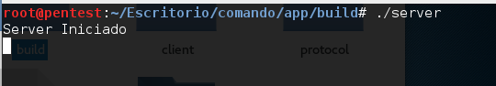

**Cliente:**

Para del cliente debe realizarse desde una pc. El cliente a la hora de ejecutarlo hay que indicarle la direccion ip del servidor pasada como parametro al ejecutable, para realizer esto lo hacemos de la siguiente manera:

./client ip_server



Si esta activo el cliente va mostrar el siguiente mensaje:

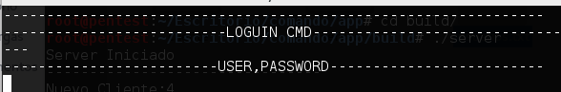

En caso contrario va a mostrar un error en la conexion.

Una vez realizado esto hay que ingresar las credenciales tal como muestra el msj.

Una vez ingresadas las credenciales se muestra el siguiente mensaje

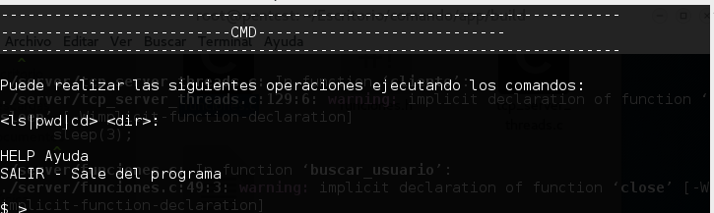

Cuando se ejecuta algun commando de los que figura ahi se puede vizualisar lo siguiente:



Y luego muestra el resultado del comando

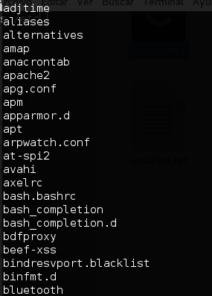

NOTA: Se pueden ejecutar otros commandos que no figuran en las opciones por ejemplo CAT nombredearchivo, pero pierde consistencia el programa con ciertos commandos.

Se puede utlizar la opcion HELP para ayuda.

Y se utiliza la opcion SALIR para cerrar el cliente.